Berufe rund ums Brot

Bauer / Landwirt

Der Beruf des Bauern (von mittelhochdeutsch „gebure“ für Mitbewohner, Nachbar bzw. Dorfgenosse abgeleitet) steht am Anfang der menschlichen Zivilisation. Lange Zeit war Bauer auch eine Standesbezeichnung (Bauernstand) in der nach Berufsständen hierarchisch organisierten Gesellschaft. Als Bauer bezeichnete man einen Angehörigen des untersten Standes, der weder ritterliche Aufgaben wahrnahm noch bürgerliche Gewerbe betrieb. Heute sind Bauern de facto „landwirtschaftlich tätige Selbstständige“ oder Unternehmer.

Getreideernte einst … bild: Imagno … und jetzt bild: Alfred Schauhuber

Der Bauer als Allround-Unternehmer

Hauptaufgabe eines Landwirtes ist die Erzeugung von Nahrungsmitteln pflanzlicher und tierischer Herkunft, daneben aber immer öfter auch die Erzeugung von nachwachsenden Rohstoffen und die Produktion von Energie (z. B. Rapsöl, Biogas). Die Tätigkeit umfasst das Management und die Führung eines landwirtschaftlichen Betriebes einschließlich kleinbäuerlicher Forstwirtschaft. In vielen Gegenden wird das Berufsbild des landwirtschaftlich Selbstständigen aber mehr und mehr um zusätzliche Aufgabenbereiche erweitert: Etwa das Angebot von Dienstleistungen, wie zum Beispiel in den Bereichen Freizeit und Erholung (Agrotourismus und Fremdenverkehr im ländlichen Raum), sowie die Natur- und Landschaftspflege (Erhaltung der Kulturlandschaft, der natürlichen Ressourcen wie Boden, Wasser und Luft), zunehmend auch unter Berücksichtigung ökologischer Zusammenhänge. Stellten Bauern, bzw. in der Landwirtschaft Tätige wie zB Knechte, Mägde, Taglöhner oder Saisonarbeiter, jahrhundertelang die Mehrheit der Bevölkerung dar (noch Anfang des 20. Jahrhunderts waren rund 80 Prozent der Menschen in der Landwirtschaft beschäftigt), so sind es heute nur mehr ca. 7% . Noch immer ist ein Rückgang der Beschäftigten zu beobachten. Kleine landwirtschaftliche Betriebe haben aber mit hochwertigen Produkten (z. B. Bioprodukten) gute Chancen, wettbewerbsfähig zu bleiben. Zwei Drittel aller Betriebe in Osterreich sind sogenannte Nebenerwerbsbauern
– mehr als die Hälfte ihres Einkommens verdienen sie in anderen Berufen.

Landwirt heute: Umfassende Ausbildungsmöglichkeiten

In Osterreich ist für die Führung eines landwirtschaftlichen Betriebes eine entsprechende Ausbildung nicht verpflichtend vorgeschrieben. Die Bedeutung einer fundierten Ausbildung wird in der Landwirtschaft aber natürlich ebenso wenig infrage gestellt, wie in anderen Bereichen, zumal die Ansprüche an landwirtschaftliche Fachpersonen steigen: Sie stehen mitten im Spannungsfeld von Ökonomie, Ökologie und Fortschritt. Unternehmerisches Denken, Zielstrebigkeit, Eigenverantwortung und
Sinn für Zusammenhänge sind neben einer guten Konstitution und der Bereitschaft zu körperlicher Arbeit Voraussetzungen für landwirtschaftliche Berufe. Traditionellerweise erwerben die angehenden Landwirtinnen und Landwirte ihre Kenntnisse und Fertigkeiten (zu denen aufgrund der fortschreitenden Mechanisierung nicht zuletzt auch technisches Know-how für Betrieb und Wartung von Maschinen und Geräten gehört) betriebsintern auf dem elterlichen Hof. Es steht ihnen aber auch ein umfassendes Bildungsangebot von der Facharbeiterausbildung bis zum universitären Abschluss offen. Nach einer dreijährigen Lehre, in der auch eine Berufsschule zu besuchen ist, können Lehrlinge die Facharbeiterprüfung ablegen. Dies ist in 14 spezialisierten Berufen möglich: vom landwirtschaftlichen Facharbeiter über den Feldgemüsebaufacharbeiter bis zum Weinbaufacharbeiter. Für die Zulassung zur Meisterprüfung ist eine mindestens dreijährige Berufspraxis nachzuweisen.

Von der Fachschule bis zur Universität

Berufsbildende mittlere Schulen, die landwirtschaftlichen Fachschulen
(www.abc.berufsbildendeschulen.at/de/page.asp?id=14), bieten je nach Fachrichtung eine zwei bis vier Jahre dauernde Ausbildung und den Abschluss der Mittleren Reife an. Höhere landwirtschaftliche Lehranstalten
(www.abc.berufsbildendeschulen.at/de/schule.asp?id=503730) werden nach einer fünfjährigen Ausbildung mit einer Reife und Diplomprüfung abgeschlossen. Sie ermöglichen auch den Besuch der Agrarpädagogischen Akademie (www.agrarumweltpaedagogik.ac.at/cm2/index.php), der Universität für Bodenkultur (www.boku.ac.at/home.html) sowie ein Studium an der Veterinärmedizinischen Universität (www.vetmeduni.ac.at).

Landwirt ist ein Beruf im Spannungsfeld von Ökonomie, technischen Fortschritt und ökologischen Anforderungen

In Niederösterreich sind zwei landwirtschaftliche Berufsschulen angesiedelt: Die landwirtschaftliche Berufsschule Edelhof für alle Fachrichtungen der Landwirtschaft und die landwirtschaftliche Berufsschule Langenlois für die Fachrichtung Gartenbau. Im Fachschulbereich gibt es in Niederösterreich 20 landwirtschaftliche Fachschulen mit unterschiedlichen Schwerpunkten zur Auswahl. Von den höheren landwirtschaftlichen Schulen haben drei ihren Sitz in Niederösterreich: die Höhere Bundeslehranstalt für Land- und Ernährungswirtschaft in Sitzenberg-Reidling, die Höhere landwirtschaftliche Bundeslehranstalt Francisco-Josephinum in Wieselburg sowie die Höhere Bundeslehranstalt und Bundesamt für Wein- und Obstbau in Klosterneuburg.

Müller / Verfahrenstechniker in der Getreidewirtschaft

Als Müller wurden ursprünglich jene Handwerker bezeichnet, denen die Herstellung von Mehl (aber auch von Futtermitteln) obliegt. Heute schließt der Name auch den Besitzer oder Betreiber einer Mühle ein, selbst wenn diese längst kein klassischer Handwerks- sondern ein computergesteuerter Hightech-Betrieb ist. Das Bild des Müllers als staubige Gestalt, die sich mit schweren Jutesacken auf dem Rücken über steile Treppen zum Mühlstein schleppt, gehört längst der Vergangenheit an. Das hat vor allem mit dem Wandel des Mahlprozesses vom Reibmühlstein zur Walzstuhltechnologie zu tun, die das „Handwerk“ revolutionierte.
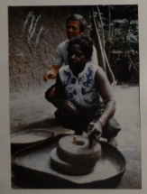
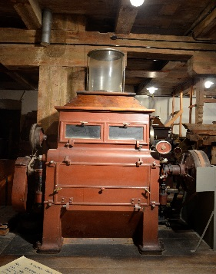
Von der staubigen Gestalt zum Hightech-Profi

Heute wird in der Getreidewirtschaft durchwegs mit automatischen Großanlagen produziert. Das veränderte Berufsbild spiegelt sich nicht zuletzt auch in der neuen offiziellen Berufsbezeichnung wider. In Osterreich heißt der Lehrberuf heute Verfahrenstechniker für die Getreidewirtschaft“ und kann auf zwei Arten erlernt werden: im Rahmen einer dreijährigen Lehre in einem geeigneten Lehrbetrieb oder an der HTL für Lebensmitteltechnologie – Getreidewirtschaft (www.htllmt.at/) in Wels/OÖ (fünf Jahre, mit Matura). Folgende Ausbildungsschwerpunkte stehen zur Wahl: Backmittelhersteller, Futtermittelhersteller oder Getreidemüller.
Der Tätigkeitsbereich des Müllers von heute ist also weit gespannt und anspruchsvoll:
Verfahrenstechniker für die Getreidewirtschaft steuern und überwachen den Produktionsprozess. Sie beurteilen die Qualität der zu verarbeitenden Rohstoffe, bereiten diese für die Produktion vor (z. B. Reinigen, Wiegen), stellen die Produktionsmaschinen ein und überwachen die verschiedenen Produktionsablaufe bis hin zum Abfüllen, Wiegen und Verpacken der Endprodukte. Sie sorgen für die Instandhaltung der Maschinen durch regelmäßige Reinigungs- und Wartungsarbeiten und führen bei Maschinenstörungen auch kleinere Reparaturarbeiten durch.
Der moderne Müller benötigt also nicht nur umfassendes Wissen über die Rohstoffe (genaue Kenntnisse der Qualitätsmerkmale), die verschiedenen Rezepturen und Mischungsverhältnisse der Endprodukte, sondern auch über die technische Funktionsweise sämtlicher Produktionsanlagen. Dabei hat er Maschinen zu bedienen, muss die Laborparameter von Getreide und Mehlen interpretieren können und wenigstens die Grundlagen von Maschinenbau und Steuerungstechnik beherrschen.

Mühle einst…
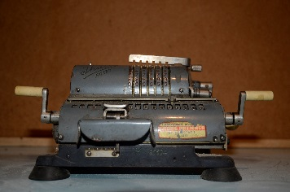
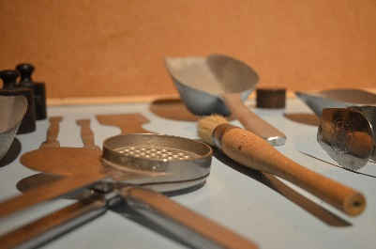

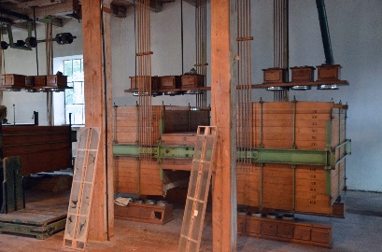
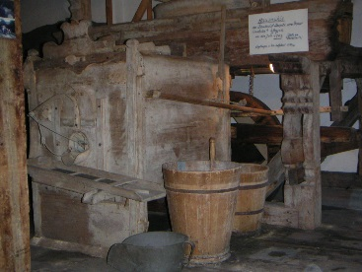

und jetzt…

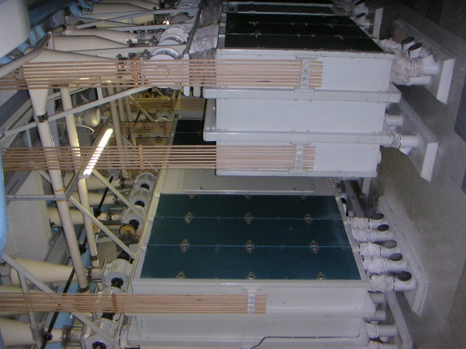

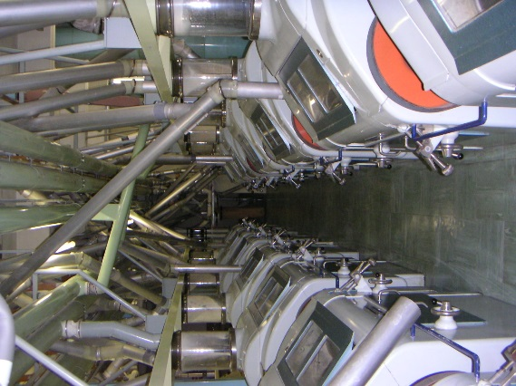
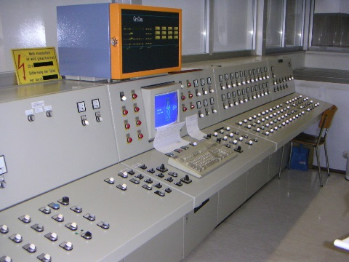

Müller: Ein Beruf mit Zukunft

Ein ausgelernter Müller kann sich seinen Arbeitsplatz heute meist aussuchen, denn die (überwiegend industrialisierten) Mühlenbetriebe bilden insgesamt zu wenig Nachwuchs aus. Für Verfahrenstechniker der Getreidewirtschaft bestehen heute nicht nur in Klein- und Mittelbetrieben des Mühlengewerbes und in der Mühlenindustrie Beschäftigungsmöglichkeiten, sondern auch in Mischfutterwerken, in der Getreidelagerei, in Umschlagbetrieben, bei Mühlenbaufirmen und verwandten Betrieben der Nahrungs- und Genussmittelindustrie.

Bäcker /Konditor

Bäcker stellen alle Arten von Backwaren her. Ihre wichtigsten Erzeugnisse sind Brot, Gebäck, Feingebäck (wie Striezel, Krapfen, Strudel), Dauerbackwaren (wie Kekse, Lebkuchen, Zwieback), Diätbackwaren etwa für Zucker- oder Magenkranke und Vollwertbackwaren. Umgangssprachlich wird die Bezeichnung Bäcker manchmal auch für den Konditor (Zuckerbäcker) verwendet. Konditoren sind jedoch auf süße Waren spezialisiert und stellen keine Brotwaren her. In Österreich handelt es sich daher um separate Berufe, für die verschiedene Lehren zu absolvieren sind.

Zwei Berufe – ein Job

Viele Bäckereien produzieren jedoch auch Produkte, die zum Handwerk des Konditors gehören. Bäcker, die in solchen Bäckereien gelernt haben oder arbeiten, werden als „Bäcker mit Konditoreierfahrung“ bezeichnet. Wenn wir vom Beruf des Bäckers und von Bäckereien sprechen, müssen wir heute zwei verschiedene Arten unterscheiden: den Gewerbebetrieb und die Großbäckerei.
Die gewerbliche Bäckerei ist ein aus der Tradition heraus gewachsener Betrieb, der vielfach als Familienbetrieb geführt, oft über Generation gewachsen ist und von den Eltern an eines der Kinder weitergegeben wurde. Im Zuge der Industrialisierung entstanden aber mehr und mehr Großbäckereien. Sie produzieren seit geraumer Zeit neben frischen Backwaren auch Tiefkühlteiglinge, die in Supermarkten oder Backshops nur mehr aufgebacken werden. Aufgrund dieser großen Handelskonkurrenz mussten in den letzten 20 Jahren viele traditionelle Bäcker ihren Betrieb aufgeben oder wurden von Filialketten übernommen.

Renaissance des Handwerks

Heute lassen sich als Reaktion auf die Industrialisierung aber auch wieder Anzeichen
für eine Renaissance des Handwerks ausmachen – und Kunden, die auf hohe Brotqualität und Geschmacksvielfalt Wert legen und dafür auch höhere Preise zu zahlen bereit sind. Mehr und mehr Konsumenten machen dabei die Erfahrung, dass gutes, handwerklich hergestelltes Brot, das ohne Backmittel produziert wird, nicht nur besser schmeckt, sondern auch wesentlich länger haltbar ist, daher rechtfertigt es seinen höheren Preis nicht zuletzt damit, dass weniger Brot weggeworfen werden muss. Die Technik hat jedoch auch im Gewerbebetrieb längst Einzug gehalten: Der Teig wird nicht mehr von Hand geknetet, und die Backofen sind auf dem neuesten Stand der Technik. Sie ersetzt dort aber nicht die Fachleute, sondern erleichtert ihnen die Arbeit. Mehlaufbereitungsanlage, Knetmaschine, Teigteil-, Abwäg- und Wirkmaschine, Teigausrollmaschine und Brotaufbereitungsanlagen helfen, den Backprozess zu rationalisieren. Dominierendes Element in der Bäckerei ist und bleibt aber der Backofen. Für ihre Tätigkeit müssen Bäcker über Kenntnisse der Nahrungsmittelkunde und Lebensmitteltechnologie verfügen. Außerdem benötigen sie alle wichtigen labortechnischen und gerätetechnischen Kenntnisse, die mit der Nahrungsmittelerzeugung zusammenhängen.
Dieses Wissen erwerben die Lehrlinge im Zuge einer dreijährigen Ausbildung im dualen System an Berufsschulen und in handwerklichen oder industriellen Betrieben. Der verwandte Lehrberuf Konditor kann mit verkürzter Lehrzeit absolviert werden, und nach dem Lehrabschluss besteht die Möglichkeit, sich zum Meister weiterzubilden.
In Niederosterreich gibt es drei Berufsschulen für den Lehrberuf Bäcker: die beiden Landesberufsschulen in Korneuburg (www.lbskorneuburg.ac.at/lehrberufe) und in Baden (www.lbsbaden.ac.at/lehrberufe) sowie die Berufsschule des Bundes in Gerasdorf am Steinfeld (www.abc.berufsbildendeschulen.at/de/schule.asp?id=318025).

Weiters gibt es in Oberösterreich in Wels die Höhere Technische Lehranstalt für Lebensmitteltechnologie, Getreide und Biotechnologie, in der man auch eine Meisterschule für Müller, Bäcker und Konditor absolvieren kann. (www.htllmt.at)

